Sonic SpriteGame
Milena Famler Webapp Antrag

- Um welchen Spieltyp handelt es sich?
Es wird wie das SpriteGame sein, aber complexer.
- Spielidee und zentrales Ziel des Spieles:
Es gibt mehrere Charaktere zur Auswahl mit verschiedenen Themen, welche versuchen die 7 Choasemeralds einzusammeln die nach einer random amount an Zeit gespawnt werden, während dessen man Ringe collectet.
- Soll eine Geschichte erzählt werden – wenn ja, welche?
Nein, es soll keine Geschichte erzählt werden.
- Wie gewinnt oder verliert man?
Man, hat eine gewisse Zeit alle Chaosemeralds einzusammeln und man gewinnt wenn man alle 7 eingesammelt hat.
- Erklärung der grundlegenden Spielemechanik
Die Spielmechanik ist so etwa dieselbe wie beim Spritegame, also es gibt ein Sprite in einem Feld das sie nicht verlassen können in bestimmten Rahmen, das “Coins” einsammelt in einer bestimmten Zeit.
- Welche Aktionen kann der User im Spiel ausführen? Mit welchen Tasten?
Der Spieler kann sich Links, Rechts, Oben und nach Unten bewegen mit den Arrow-keys oder mit WASD.
- Welche Herausforderungen warten auf den User?
Es gibt dann vielleicht entweder Gegner die den Spieler verfolgen, oder es gibt bestimmte Stellen im Feld die dem Spieler wehtun oder so etwas in der Art.
- Gibt es Level, Schwierigkeitsstufen, Progression, Entscheidungssysteme, …?
Jeder Chaosemerald hat ein eigens Level und lasst den Player Schneller sich zubewegen als wie davor.

- USP – was macht dein Spiel besonders?
Es ist besonders indem man verschiedene Charaktere aus der Sonic Franchise spielen kann und diese unterschiedliche Set Designs haben.

- Spielablauf skizzieren
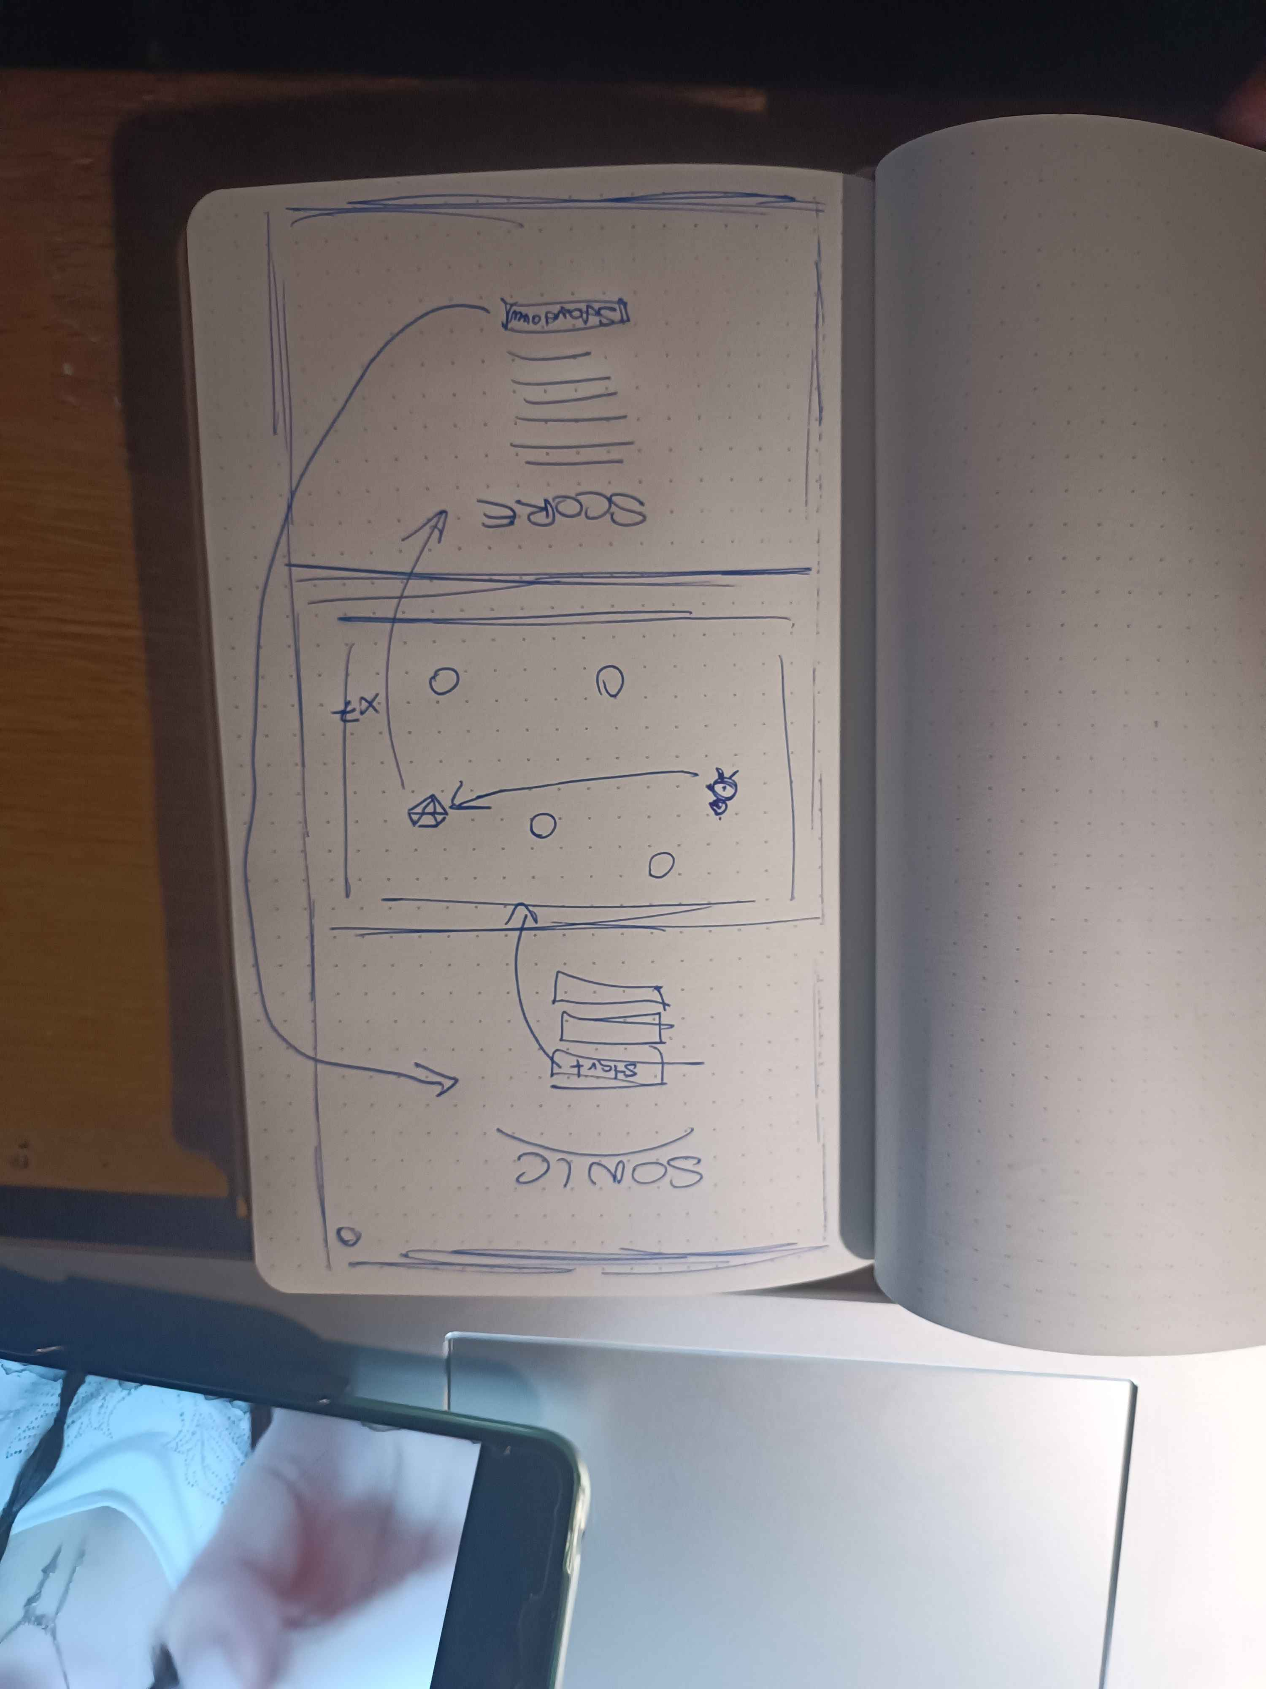
- Welche Altersgruppe möchtest du ansprechen?
Ich möchte circa die Altergruppe von Teenagers ansprechen.
- Gelegenheitsspieler oder erfahrene Gamer?
Das Spiel ist gezielt an Gelegenheitsspieler.

